

SRPNOVÉ
TYMY ZPRÁVIČKY

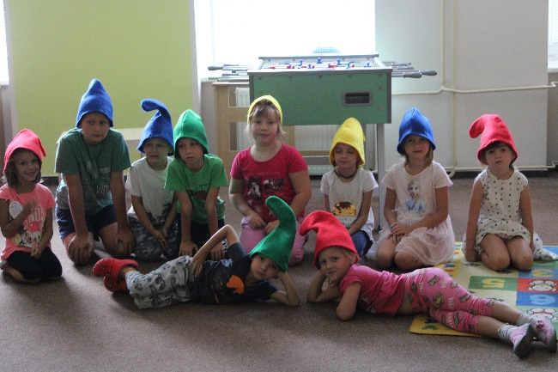
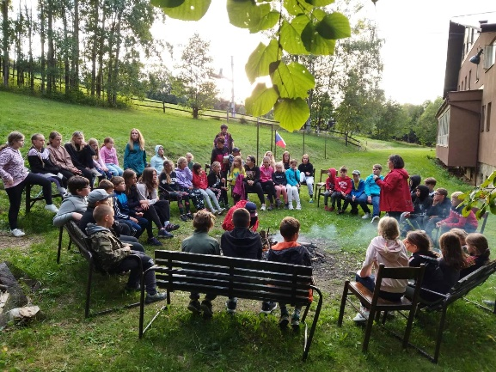
2022

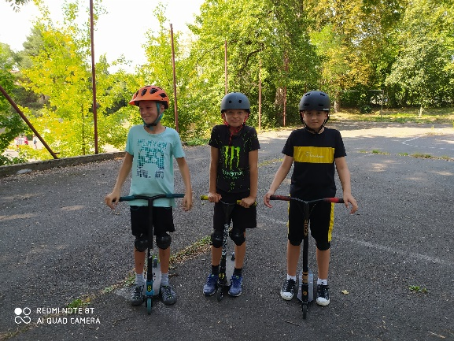
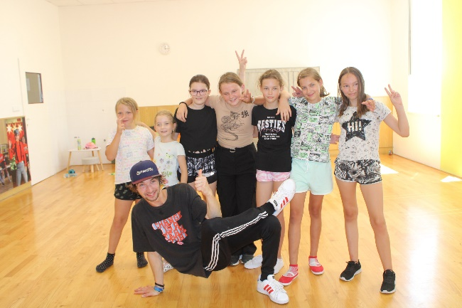

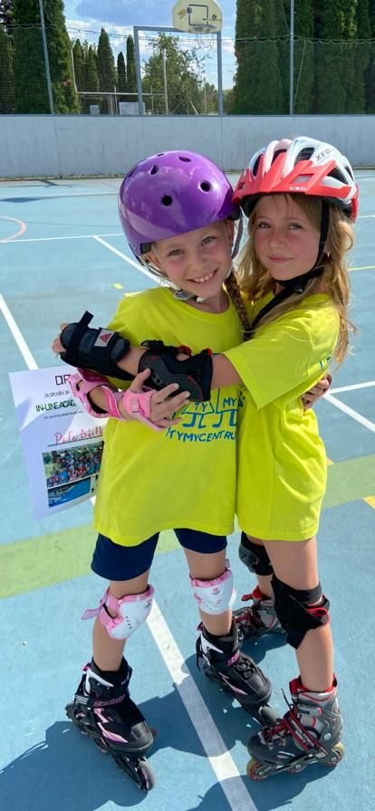

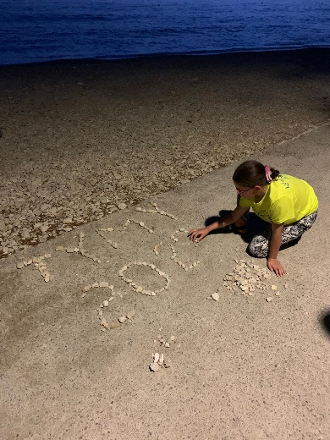
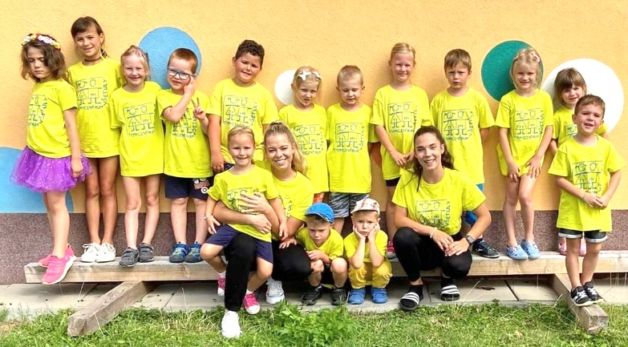

ÚVOD

Druhá polovina prázdnin byla v TYMY také velmi pestrá a plná radostného štěbetání dětí. Proběhlo celkem 13 příměstských táborů a 6 pobytových táborů a jeden ozdravný pobyt u moře.
Vzhledem k velmi pěknému počasí měly všechny tábory ideální podmínky pro realizaci svých programů. Příměstské tábory trávily hodně času na naší zahradě, využily nabídky MKS a navštívily zde výstavy. Děti velmi zaujala výstava panenek a „Věda hrou“
Sporťáci a In-line bruslaři vyrazili také do okolí Holešova na bruslích a koloběžkách.
V průběhu sportovního tábora přistál na fotbalovém hřišti vrtulník, který se děti mohly zblízka prohlédnout. Většina táborů zařadila do programu také možnost přespání v TYMY, které bylo pro děti velmi dobrodružné.
Příměstských táborů se zúčastnilo také několik dětí z Ukrajiny, které velmi rychle zapadly a velmi dobře se integrovaly v kolektivech dětí.
Dva příměstské tábory se uskutečnily v Sazovicích v areálu koupaliště. O oba tyto tábory byl velký zájem.
Pobytové tábory proběhly jednak na Tesáku a také v Beskydech. V letošním roce jsme měli nové zařízení – horská chata P.O.M.A., která se nachází v krásném prostředí pod Lysou horou.
Již tradičně závěr prázdnin patří ozdravnému pobytu u moře a také tradičně se tento pobyt uskutečnil v Igrane v centru Dalmácie.
Kromě táborů jsme v srpnu zajišťovali také program na Čmelák show, Rusavská 50 a na loučení s prázdninami.
Nejdůležitější událostí srpna byla zpráva z MŠMT, že náš projekt IROP – rekonstrukce půdy v SVČ prošel úspěšně všemi kontrolami a tím pádem nám byla obratem zaslána získaná dotace z MŠMT, kterou byl předčasně splacen úvěr u KB.
Z této zprávy jsme měli velkou radost a děkuji všem, kteří se na administrativním zpracování podkladů pro MŠMT podíleli!
Léto s TYMY 2022 bylo velmi úspěšné a téměř celé zalité sluncem. Děkuji všem dětem a rodičům za to, že si z naší pestré nabídky vybrali, věřím, že si děti odnesly spoustu krásných vzpomínek a také získaly nová kamarádství. Děkuji všem pracovníkům, kteří zajišťovali prázdninový provoz. Velký dík si zaslouží také všichni vedoucí, kteří se dětem o prázdninách věnovali. Moc si toho vážím!!!

Za kolektiv pracovníků TYMY
Jarmila Vaclachová
ředitelka

SPORŤÁK II. 1. – 5. 8.
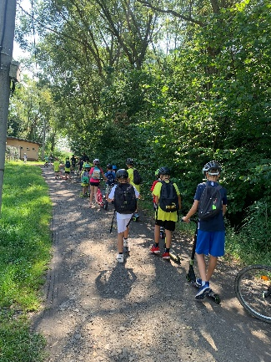
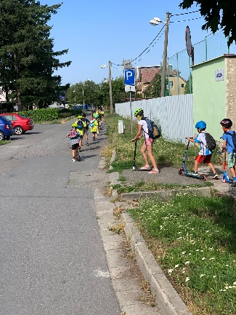
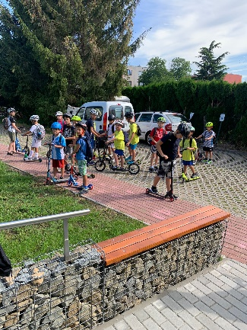

Sporťák II patřil i letos k velmi vyhledávaným táborům. Program tábora odpovídal jeho názvu, jednalo se hlavně o sportovní aktivity v tělocvičně, ale hlavně venku v přírodě. Tábora se zúčastnila většina kluků, kteří vytvořili skvělou partu. Také většina z nich využila možnosti přespání v TYMY. Vedoucí pro ně připravily dobrodružný program, který končil až pozdě večer. V rámci programu se děti vydaly také na vyjížďku po okolí Holešova na koloběžkách. Zajímavým zpestřením pro děti bylo přistání vrtulníku v areálu fotbalového hřiště. Děti si mohly zblízka prohlédnou a na chvíli se do něj posadit. Pro mnohé děti to byla první možnost sedět v letadle. V pátek se děti společně s vedoucími rozloučily před rodiči krátkým programem. Tábor sporťák II. vedly Pavla a Darina Pisettovy, oběma moc děkujeme za jejich aktivní přístup a skvělou přípravu programu.
Jarmila Vaclachová

LÉTO S TANCEM 1. – 5.8.

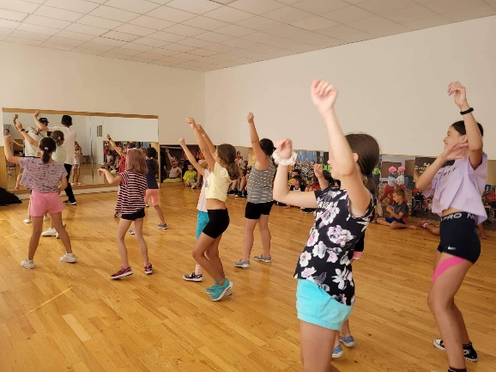
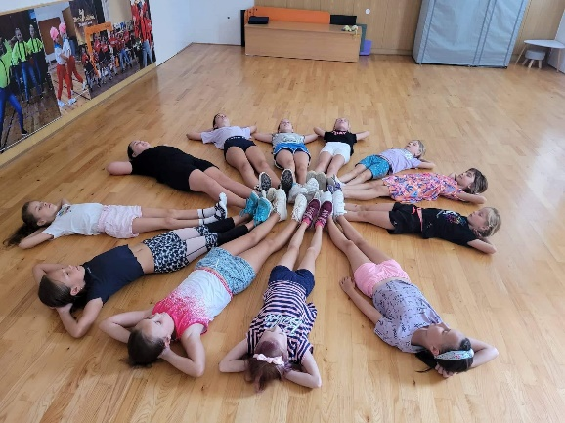
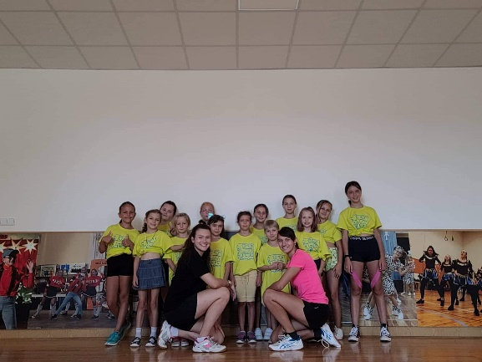
Příměstský tábor Léto s tancem v letošním roce poprvé vedla Deniska Mikulíková, která pro dívky připravila týden plný tance, her, povídání a pohybu. Děvčata během celého týdne nacvičila několik tanečních choreografií, poznaly různé taneční styly a také různé lektory. V rámci tanečních workshopů měla děvčata možnost poznat taneční styl hip-hop, který jim přiblížil Michal Hostaša a také moderní tanec – tento workshop vedla Kristýna Bystroňová. Kromě tancování si děvčata zahrála spoustu různých her a měla možnost blíž se poznat. Většina děvčat také využila možnosti přespání v TYMY a prožila společně večer plný tance, pohybu a také dobrodružství. V pátek se rodičům děvčata předvedla několika tanečními choreografiemi a sklidila od rodičů velké ovace. Děkuji Denisce Mikulíkové a všem, kteří se podíleli na programu tanečního tábora.
Jarmila Vaclachová

IN-LINE ACADEMY SAZOVICE 8. - 12.8.

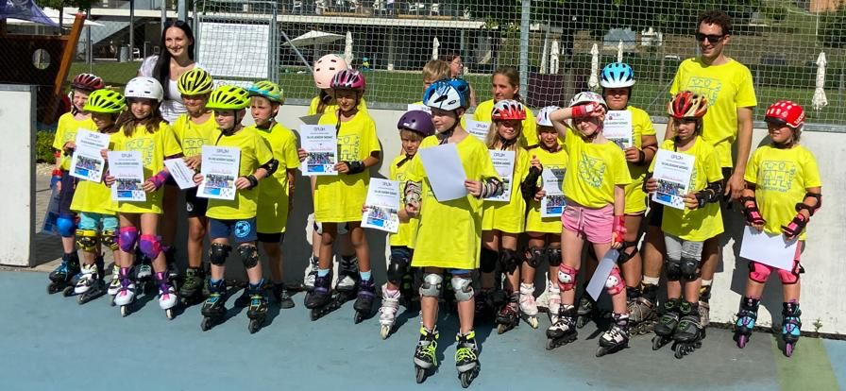
12. srpna na sazovickém koupaliště pořádalo SVČ TYMY Holešov. Tábor patřil hlavně nadšeným sportovcům na in- line bruslích. Termín jsme si lépe nemohli vybrat, protože za celý pobyt nespadla ani kapka a počasí bylo na koupání a lákalo na vyjížďky do blízkého okolí. Celkově se táboru zúčastnilo dvacet dětí. Některé byly na táboře již po několikáté. Mladí sportovci vytvořili pohodovou partu, a to přispělo k vytvoření příjemné táborové atmosféry. Pondělí bylo seznamovací. Děti se naučily techniku nejen pádů, ale i techniku brzdění, jízdy vpřed a vzad, a to vše jsme poctivě trénovali celý týden. Tábor nebyl ale jen o bruslení. Program byl velice nabitý, protože celý areál poskytuje nejrůznější sportovní vyžití. Hráli jsme míčové hry, užívali jsme si vodní radovánky, využívali jsme krásné stezky hned za areálem koupaliště. Jak už to bývá, to, co baví, uteče rychle, nejinak tomu bylo na našem táboře. Páteční den jsme trénovali na vystoupení pro rodiče, hráli hry, plavali, vyzkoušeli jsme skluzavku a vydali se na stezku na závěrečnou projížďku. Děti se rozloučily s táborem vystoupením, a potleskem nadšených rodičů.
Viktor Malý, SVČ TYMY

DOBRODRŮŽO S KUTILEM 8. - 12.8.

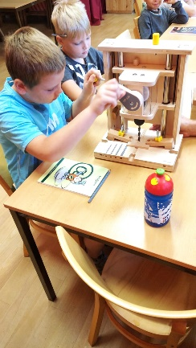
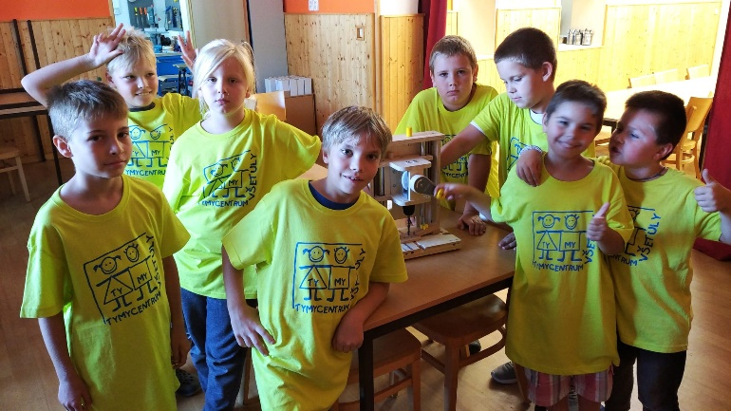
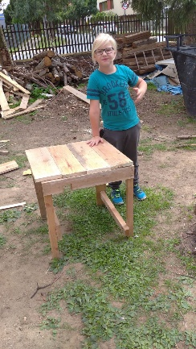
V letošním roce uspořádalo SVČ TYMY poprvé příměstský tábor „Dobrodrůžo s kutilem“. Tábora se zúčastnilo celkem 8 chlapců o které se vzorně starali 2 vedoucí kutilové - pan Jaroslav Polášek a Jaroslav Hlavinka. Kluci si během týden vyzkoušeli práci s různým nářadím, učili se rozlišovat různé materiály, pracovali na zahradě a vyrobili si spoustu různých výrobků – např. hrací kostku a figurky k deskové hře, hmyzovník, atd…V průběhu týdne navštívili výstavu „Věda hrou“ a také kovárnu na Holajce. V pátek vše chlapci ukázali svým rodičům a rozloučili se se svými kamarády a vedoucími. Výrobky si odnesli domů aby jim připomínaly „Dobrodrůžo s kutilem“.

Jaroslav Polášek, SVČ TYMY
Z POHÁDKY DO POHÁDKY 8. - 12.8.

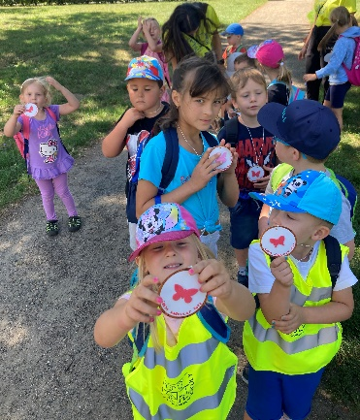
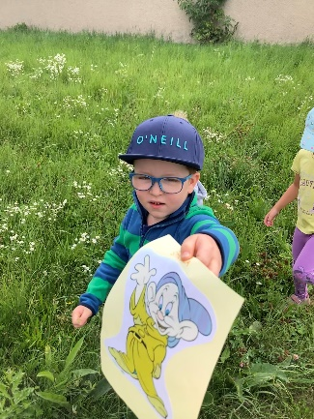
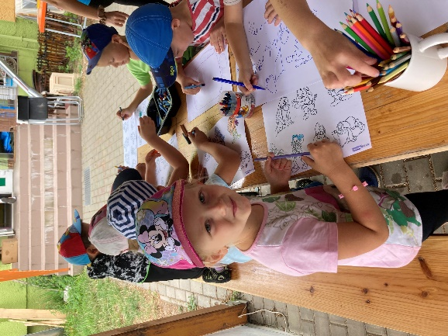
Co dělat o prázdninách lepšího, než putovat pohádkami? Nám naše pětidenní cestování započalo 8.8.2022 v SVČ TYMY. První den, nás navštívil skřítek Cinkálek, který nás seznámil se sedmi trpaslíky, a naučil se s námi trpasličí taneček. Odpoledne nás dokonce navštívila samotná Sněhurka a v odpoledním ateilérku si s námi namalovala její pohádkový les, ve kterém žije i se sedmi trpaslíky. Další den se nesl ve znamení broučků. Nejdříve nás berušky naučily písničku o jejich paloučku. Včelí medvídci nám také zazpívali, a všechny děti zvládly i atletickou cestu k maminčinu doupěti. Jednu berušku si děti dokonce i vyrobily. Trasu ke kováři nám ukázala Červená karkulka. Ve středu si pro nás připravila dobrodružnou cestu za odměnou. Nejdříve jsme navštívili zámecké kovářství, kde jsme viděli velice zajímavé věci. Dále jsme pokračovali do zámeckého zahradnictví. Tam jsme se pozdravili se zvířátky a putovali do zámecké zahrady. Tam jsme dostali odměnu a mohli na oběd do restaurace U Černé kaple. Karkulka si pro nás připravila cestu opravdu náročnou. Všechny děti ji však šikovně zvládly. Víla Amálka si s námi tancovala celý čtvrtek. Nejprve jsme si uvařili sirup z ingrediencí, které nám natrhala Amálka cestou k nám. Poté jsme si s ní vyrobili barevné náramky. Zbytek dne už nás čekal jen taneční program, u kterého jsme rozhýbali celé naše tělo a byla to pořádná zábava. Poslední den, se z nás stali princové a princezny a připravovali jsme bál, na který odpoledne přišli i všichni příbuzní. My jsme ukázali, co všechno jsme se s pohádkovými postavami naučili a také jsme dostali odměnu, za celotýdenní putování, které jsme bravurně zvládli. S pohádkami a s našimi skřítky, jsme se těžce loučili, ale doufáme, že i když všichni skřítci povyrostou, tak se opět příští rok na dalším pohádkovém putování setkáme.
Veronika Ivánková, vedoucí tábora
POBYTOVÝ TÁBOR POMA MALENOVICE 8.- 12.8.

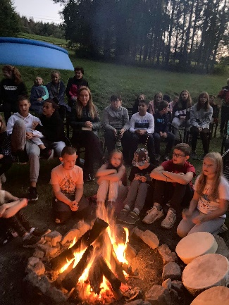
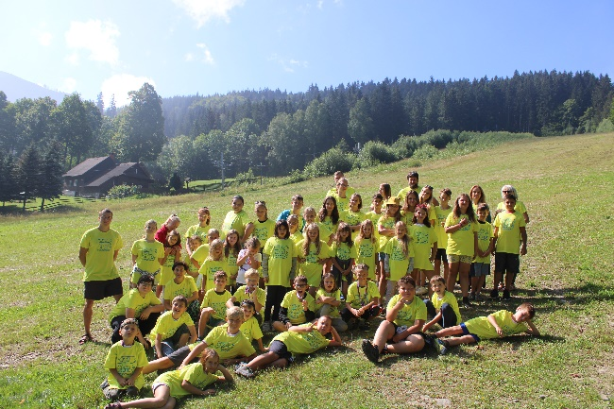
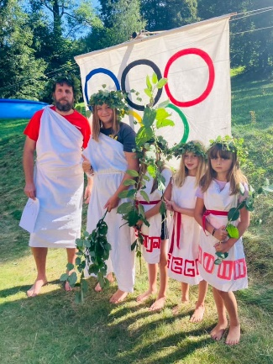
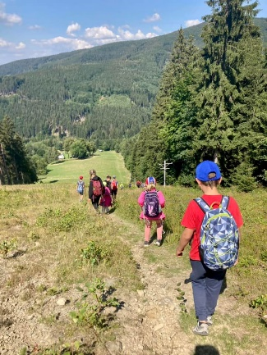
O letošních prázdninách jsme již po třinácté nabídli zajímavé táborové aktivity tentokrát na horském hotelu P.O.M.A Malenovice přímo v srdci Beskyd. 8. srpna jsme se vydali vstříc prázdninovému dobrodružství. Děti byly rozděleny do různých zájmových skupin Za sportem do Beskyd, Duhový tábor a Pokusohraní, Taneční léto, Koňský tábor a Parkur academy. Každý tábor si v Beskydech žil 5 dnů svým speciálním programem. Jednotlivé tábory pak spojovaly společné večery u táboráku s písničkami a kytarou, ranní rozcvičky, večerní nástupy, táborová olympiáda a karneval. Děti se naučily spoustu nového – seznámily se s morseovkou, naučily se uzly, topografické značky a práci s busolou, poznávaly přírodniny, vařily čaj z bylin atd…Vzhledem k tomu, že se horská chata P.O.M.A. nachází na ideálním místě pod Lysou horou, tak jsme si nemohli ani mi, tuto horskou túru odpustit. Pro mnohé děti to byla velká výzva! Na zdolání této náročné túry byli všichni patřičně hrdi. Velkou odměnou jim byl krásný výhled z Lysé hory do údolí Beskyd. Všechny tábory měly velmi zajímavý program. Tanečnice se během pobytu naučily různé taneční styly a zvládly také nové choreografii, které předvedly v pátek při návratu rodičům. Děti z Duhového tábora a Pokusohraní se naučily několik zajímavých technik – tvořily se suchým pastelem, vytvářely mozaiku, enkaustiku atd. Ze svých výtvarných prací uspořádaly výstavu v jídelně chaty P.O.M.A. Hodně času věnovaly děti také pokusům z běžně dostupných surovin. Velký úspěch měly u dětí již tradičně maxi bubliny. Vedoucí tábora Parkur academy a Za sportem do Beskyd připravili pro děti také velmi pestrý a zajímavý program. Nejvíce času strávili při nácviku různých parkurových skoků a sestav. Kromě toho si zahráli spoustu her a novinkou pro děti byl běh s brzdícím padákem. Koňský tábor měl dopolední program v jízdárně YDYKSEB. Všech 11 dívek se zapojilo do ošetřování koní a také úklidu jízdárny. Odměnou jim byly chvíle strávené v koňském sedle. Mimořádným zážitek byla návštěva kováře, který přímo v jízdárně předvedl úpravu a strouhání kopyt a také přikování podkov. Kromě těchto aktivit si děti užily také táborovou olympiádu, sazku, karneval, zpívání u táboráku, táborový talent a také noční stezku odvahy. Během pěti dní děti a dospěláci prožili letní táborová dobrodružství, navázala se nová kamarádství a přátelství. Rekreační chata P.O.M.A. poskytla dětem vše, co bylo třeba! Celý táborový program umocnilo krásné počasí, které panovalo po celou dobu tábora. Děkujeme vedení horského hotelu P.O.M.A za vstřícnou a vzornou spolupráci a vynikající domácí stravu. Poděkování si zaslouží také všichni dospěláci, kteří pro děti pobyt připravovali. Na závěr děkuji také všem táborníkům za společné super zážitky a těšíme se na společné po táborové setkání, které by se mělo uskutečnit 9. – 10. září v SVČ TYMY Holešov. Jarmila Vaclachová
KERAMICKÝ ATELIÉR V PŘÍRODĚ 8. - 12.8.

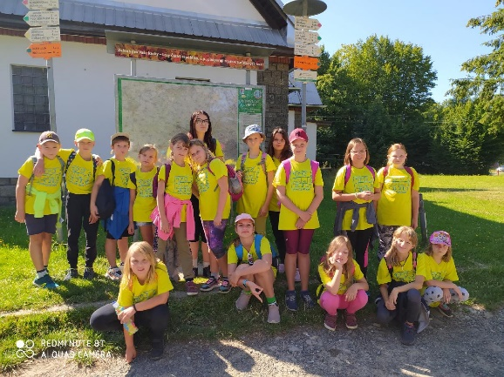
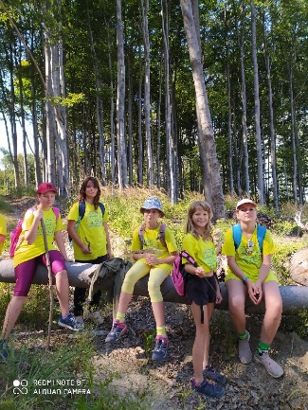
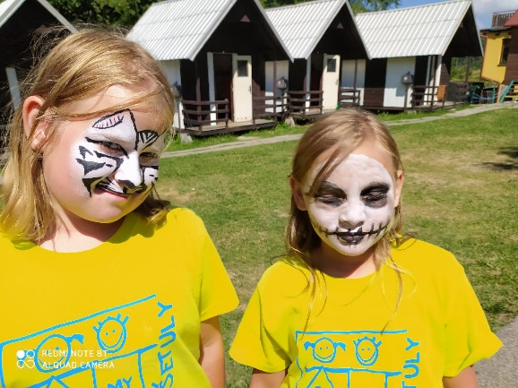
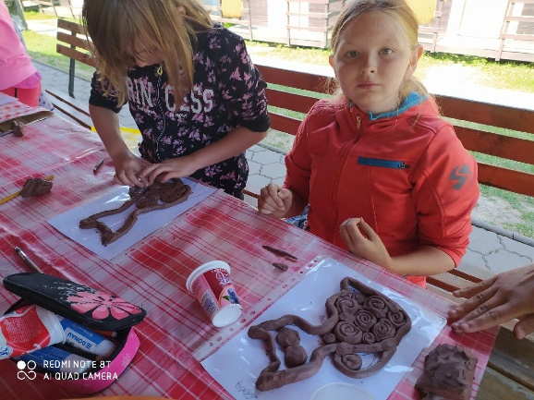
Třináctý ročník dětmi oblíbeného dětského tábora - keramického ateliéru v přírodě SVČ TYMY Holešov- proběhl už podruhé v horské chatě Pod Tesákem. Mladí keramici tentokráte tvořili na téma kočka a vyzkoušeli si spoustu námětů a technik, jak se dá s motivem pracovat. V budoucnu své poznatky využijí při zpracování svých vlastních motivů. Výrobky dětí byly velmi nápadité !!!Po vypálení výrobků se v TYMY uskuteční malá vernisáž. Tábor kromě tvorby keramiky nabízel i spoustu akčních her, výtvarných a sportovních činností, turistickou vycházku, koupání, navazování nových přátelství…. a taky bodování úklidů pokojů nebo umění přizpůsobení se táborovému řádu. Pro mnohé děti byl tábor prvním dobrodružství bez rodičů, kteří všichni zvládli na jedničku a odvezli si domů spoustu zážitků a vzpomínek.
Martina Sigmundová, SVČ TYMY
SPORT CAMP 15. – 19.8.

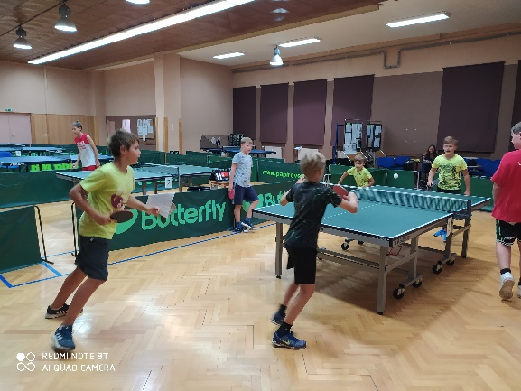
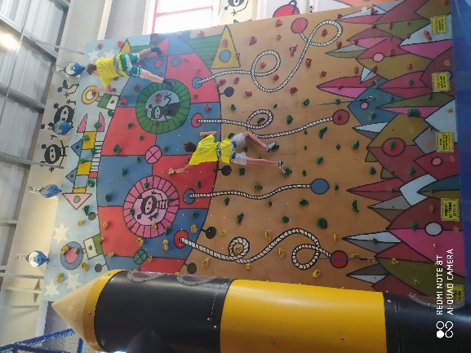
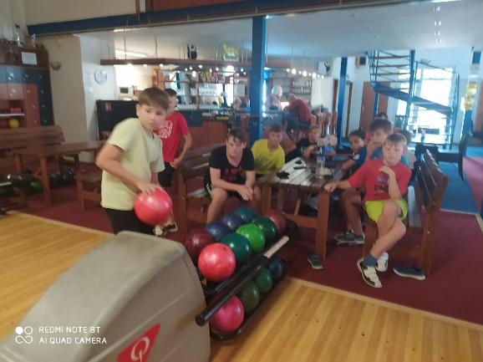
V herně stolního tenisu na Pivovarské ulici v Holešově probíhal v horkém srpnovém týdnu Sport camp TYMY 2022. Tento náš tradiční příměstský tábor je soustředěním pro sportovce od 9 let a je zaměřen především na stolní tenis a bowling, ty fungují ve formě kroužků při SVČ v průběhu školního roku. Podle momentálních trendů a zájmu přihlášených je doplňován dalšími sporty – letos to byla převážně kopaná a freestyle koloběžky. Oblíbená výuka golfu byla po několika letech z důvodu příliš horkého počasí nahrazena neméně oblíbeným výletem do Zlínské Galaxie. Zde byla největším lákadlem umělá horolezecká stěna přes 2 patra, velký stolní fotbal a 5D kino, které sice není sportem, ale adrenalin také řádně rozproudí. Sportovci celý týden trénovali a učili se soutěžit v duchu fair-play. Závěrečné medaile byly rozděleny téměř rovnoměrně. Každý byl v něčem dobrý. Už teď se těšíme na příští rok.
Martina Sigmundová, SVČ TYMY

S ANGLIČTINOU KOLEM SVĚTA 15. – 19.8.

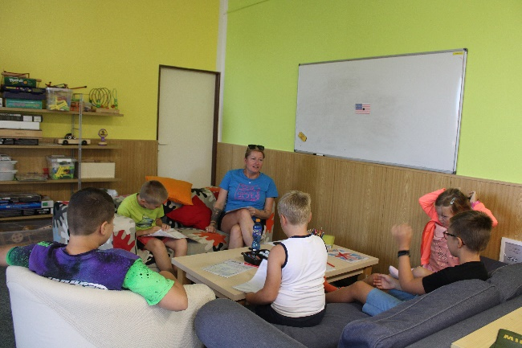
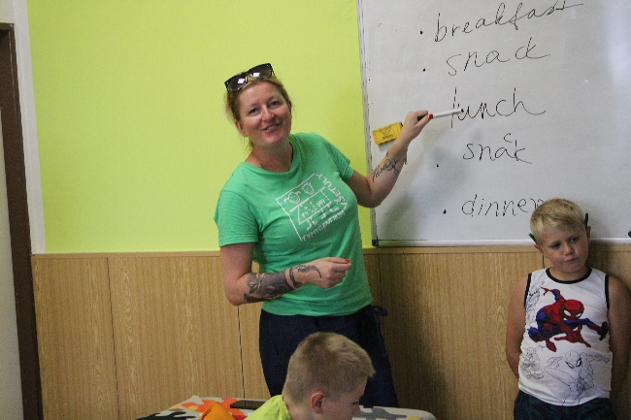
V týdnu od 15.8. do 19.8. proběhl ve středisku volného času TYMY v Holešově příměstský tábor “S angličtinou kolem světa” pod vedením lektorky AJ, Petry Lancaster. Tohoto kempu se zúčastnila skupinka dětí, pro které byl každý den koncipován na určité téma. Denně se děti mohly nejen dozvědět něco nového z oblasti geograficko-historické či kulturní, ale také hlavně konverzovat anglicky a naučit se používat různé fráze a obohatit si slovní zásobu, skrytou v různých zábavných aktivitách a hrách.

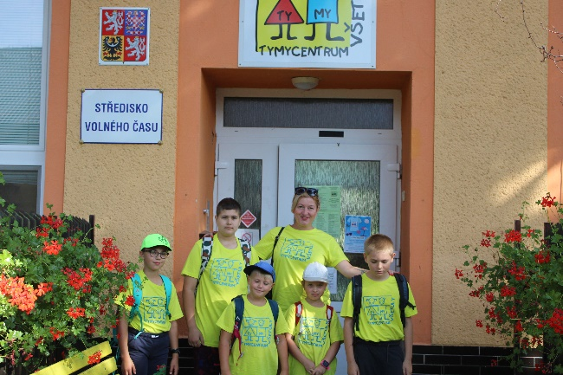
Po těchto pěti prázdninových dnech děti odcházely nadšeně, plné zážitků a zejména sebejistější v užití angličtiny i v následujícím školním roce.
Bc.Petra Lancaster, vedoucí tábora

LETNÍ TENISOVÝ CAMP SAZOVICE 15. – 19.8.

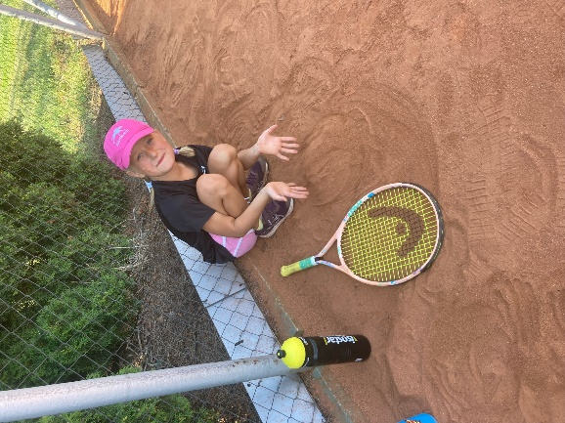
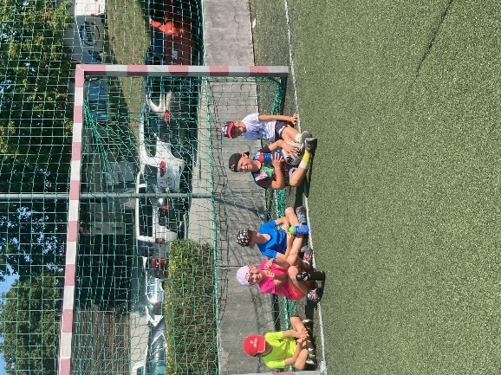
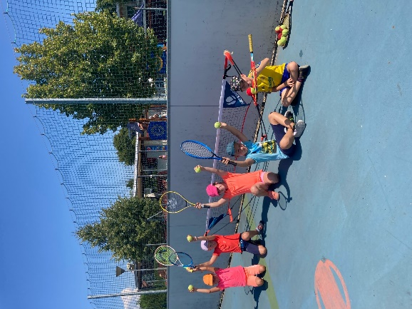
Od 15. srpna se konal v areálu koupaliště v Sazovicích II. letní tenisový camp. Tento camp vedla paní Tenata Popová. Campu se zúčastnilo 16 dětí. Účastníci kempu měli velmi intenzivní sportovní přípravu na kurtu i mimo něj. Vzhledem k tropickým teplotám měly děti možnost využít bazén a skluzavku na koupališti, což bylo příjemným zpestřením. Děti si zahrály také spoustu her a během týdne se velmi skamarádily. V pátek předvedly své tenisové umění rodičům, kteří byli překvapeni, jaký sportovní posun děti během týdne udělaly. Děkujeme vedoucím tábora, obci Sazovice a také pracovníkům restaurace a koupaliště za spolupráci.
Jarmila Vaclachová
TANEČNÍ CAMP 15. – 19.8.

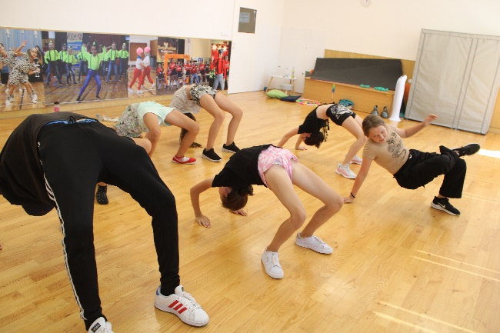
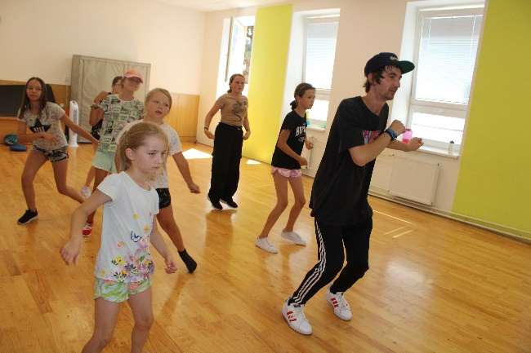
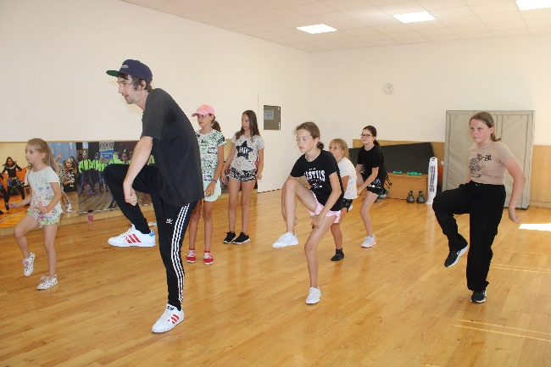
V rámci léto s TYMY 2022 se v letošním roce uskutečnil v SVČ TYMY také taneční camp – 15. - 19.8.Na camp se přihlásila samá děvčata, pro které je tanec velkou zálibou. Během týdne bylo připraveno pro dívky několik workshopů různých tanečních stylů a poznaly také různé lektory. Nejvíce se dívky věnovaly stylu Hip –hopu, který je učil Michal, zvládly s ním dokonce nacvičit 4 choreografie. Kromě tancování si děvčata vyzkoušela také jumping trampolíny a zahrála spoustu kolektivních her. V pátek děvčata předvedla rodičů vše, co se během celého týdne naučila. Všem dívkám patří velké poděkování za jejich přístup k celému programu a za zvládnutí všech tanečních prvků. Za týden dívky vytvořily skvělou partu a všem lektorům se s děvčaty velmi dobře pracovalo. Děkuji všem, kteří program tohoto kempu zajistili. Největší dík si zaslouží Michal Hostaša, dále Karolína Vaclachová, Daniel Krejčí a Olga Pešková.
Jarmila Vaclachová
LÉTO S ROBOTIKOU 22. – 26.8.

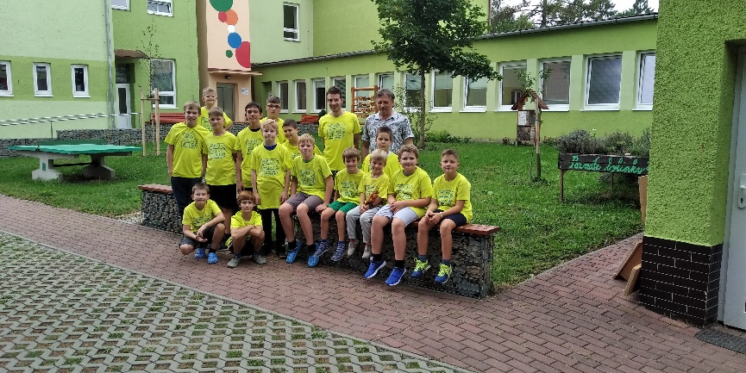
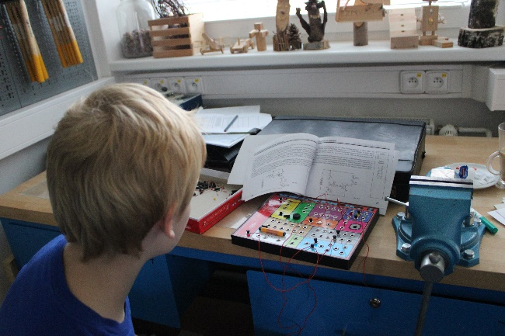
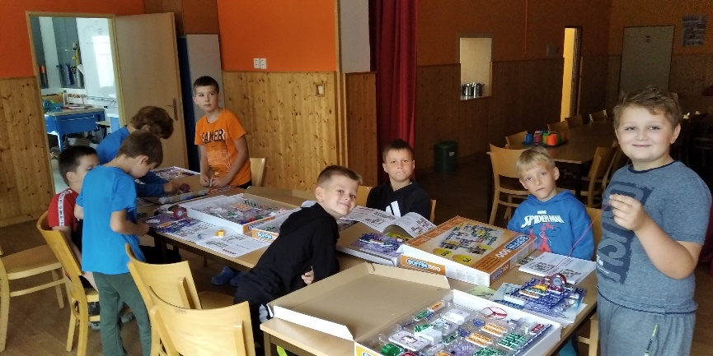
Od 22. do 26. 8. 2022 proběhl v SVČ TYMY již tradiční tábor pro technické nadšence – Léto s robotikou. Celý týden se nesl v kreativním a technickém duchu. Využívali jsme skvěle připravenou a vybavenou učebnu. Děti pracovaly s elektronickou stavebnicí pro začátečníky, a pokročilé, dále používali elektronickou stavebnici – Voltík. Během tábora se děti seznámily s ovládáním robota, létajícího dronu a jinými technickými prvky. Tábor jsme obohatili o návštěvu zámku, kde jsme navštívili výstavu Hravá věda. Výstava nás interaktivním a hravým způsobem seznámila se světem fyzikálních zákonů. Děti si například vyzkoušely vizualizaci zraku různých živočichů, účinky tlakové vlny, hru na optickou harfu pomocí laserových paprsků nebo princip Pythagorovy věty v praxi. Během nabitého programu tábora nechyběla ani krátká návštěva hasičské zbrojnice se zajímavou ukázkou techniky a práce hasičského sboru. Tímto děkujeme členům hasičského sboru za možnost návštěvy hasičské zbrojnice a také za skvělou ukázku z jejich práce. Celý tábor zakončila v pátek ukázka a výstavka pro rodiče, kteří ocenili rozmanitost a pestrost práce svých dětí.
Viktor Malý, Karel Hrnčiřík SVČ TYMY

GYMNASTICKÝ TÁBOR 22. – 26.8.

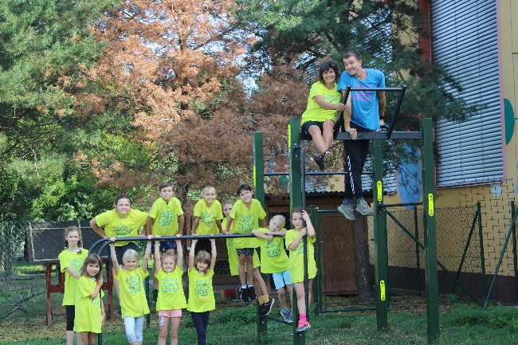
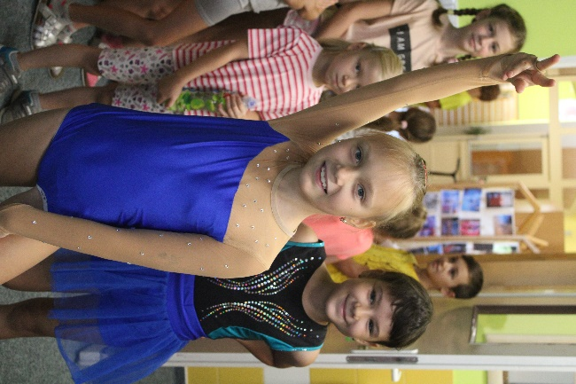
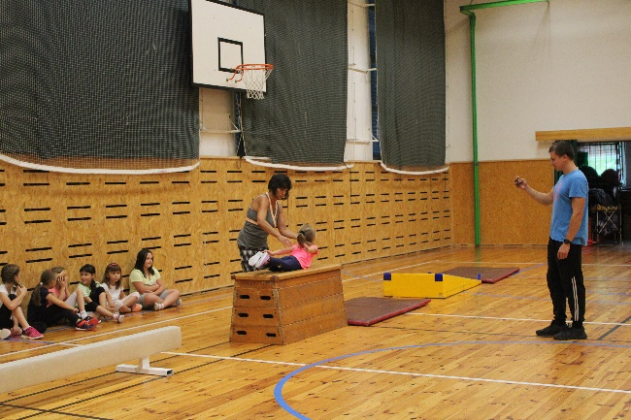
V závěru měsíce srpnu proběhl u nás v SVČ TYMY týdenní příměstský gymnastický tábor. Naši gymnasté pilně trénovali už od ranních hodin, kdy jim po příchodu den začínal kolektivní rozcvičkou. Děti v průběhu celého týdne zpevňovaly a protahovaly svá tělíčka mnoha průpravnými cviky, které byly obohaceny základními technickými prvky gymnastiky. Děti se zaměřily na táboře převážně na cviky na kladině a prostné. Měly také možnost ochutnat i cvičení pro zkušenější gymnasty,jako je práce na kruzích a trampolíně. Celý program byl prokládán mnoha zábavnými hrami, kde se děti nejenom více poznaly, ale také si užily spoustu zábavy a legrace. Jedno odpoledne bylo věnováno návštěvě naší místní hasičské jednotky, odkud si děti odnesly taky spoustu prima zážitků. Celý tábor byl završen společným výstoupením před rodiči, kde mohly děti pocítit i trošku trému, ale vše s přehledem a precizně zvládly, za což jim patří veliký obdiv a dík!! Těšíme se, že se společně budeme potkávat i v budoucnu na nějakých akcích či kroužcích u nás v TYMY . Všem sportovcům moc děkujeme za společně strávený čas, který byl i pro nás velice přínosným a přejeme jim mnoho úspěchů na jejich cestě seberozvoje !!!
Daniel Krejčí, SVČ TYMY

TRPASLIČÍ LÉTO 22. – 26.8.

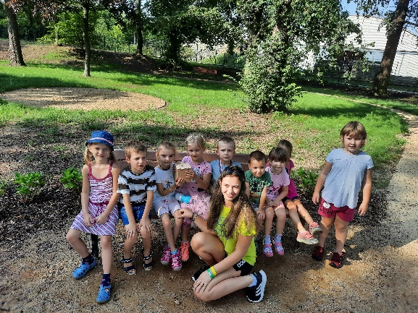
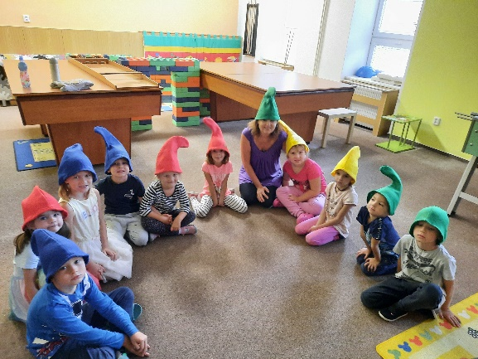
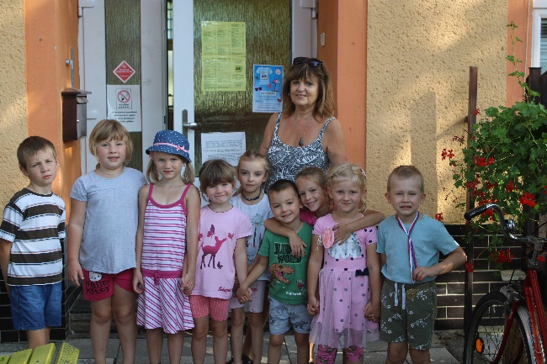
Jedním z posledních příměstských táborů Léto s TYMY 2022 byl tábor určený dětem MŠ, pod názvem Trpasličí léto. Tento tábor poprvé letos vedla paní Zdeňa Zaviačicová, učitelka a ředitelka MŠ. Vzhledem k dlouholetým zkušenostem, které vedoucí tábora s touto kategorií dětí má připravila pro děti velice pestrý zajímavý a dobrodružný program. Děti si vyzkoušely aktivity výtvarné, rukodělné, sportovní, taneční, hudební, atd… Malí trpaslíci také míchali lektvar, hledali poklad a společně si připravovali program pro rodiče, který jim v pátek na závěrečném rozloučení předvedli. Rodiče byli překvapeni, co se děti za týden naučily.

Jarmila Vaclachová

OZDRAVNÝ POBYT V IGRANE 19. – 27. 8.
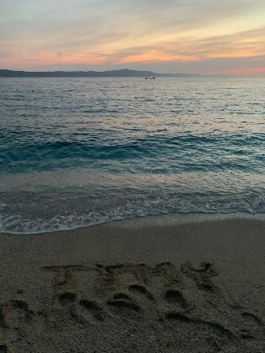
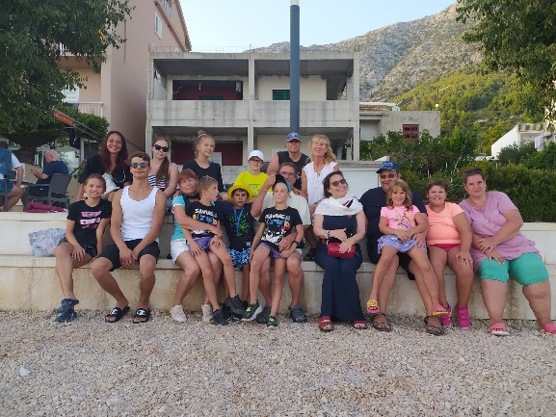
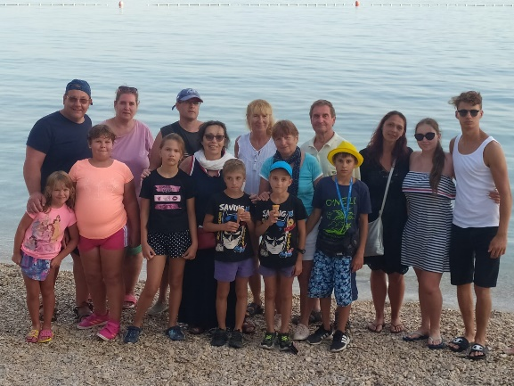
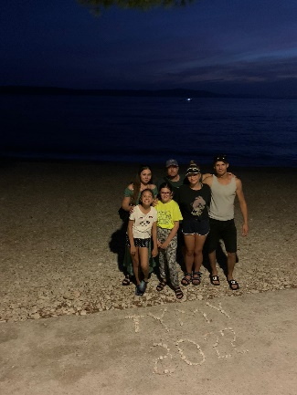
SVČ TYMY Holešov již tradičně na závěr prázdnin organizuje pro rodiny s dětmi ozdravný pobyt u moře. Také letos jsme se vydali do centra Dalmácie do Igrane. Velmi rádi se do tohoto malebného městečka vracíme. Igrane se rozprostírá přímo na pobřeží Jaderského moře, kulisu mu tvoří pohoří Biokovo. Kromě koupání v moři a sluníčka, si účastníci zájezdu mohli vybrat z bohaté nabídky výletů. Někteří se vydali na nejvyšší horu Biokovo, kde navštívili novou atrakci – skleněnou vyhlídku, která „trčí“ nad skalisky a jmenuje se Skywalk. Na Biokovu jsme obdivovali krásnou faunu i flóru a žasli jsme nad krásnými scenériemi a umem místních řidičů. Krásný výlet byl také do Dubrovníku. Naše cesta vedla přes nový most, který byl uveden do provozu teprve před měsícem. Přes most jsme se dostali na poloostrov Pelešac, kde jsme navštívili městečko Ston, kde se těží nejkvalitnější sůl, obohacená spoustou minerálních látek. Procházka večerním Dubrovníkem s průvodkyní Petrou byla pro nás velkým zážitkem! Třešinkou na dortu byla plavba na lodi okolo Dubrovníku. Někteří se také vydali na zajímavý zájezd do Mostaru a také k blízkým vodopádům a navštívili také Bačinská jezera. Letovisko Igrane poskytlo všem účastníkům ty nejlepší podmínky k rekreaci a odpočinku. Určitě budeme dlouho vzpomínat na krásná zákoutí a různé malebné scenérie tohoto městečka. Nádherným zážitkem bylo sledovat západ slunce…Moře bylo teplé a děti i rodiče si užili sluníčka, vodních hrátek, výletů i legrace. Velmi bych chtěla poděkovat všem účastníkům, malým i velkým, za úžasnou atmosféru, kterou společně vytvořili. Velký dík patří dopravní společnosti ČSAD Tišnov za zajištění dopravy. Těšíme se na další pobyt u moře, určitě se i v příštím roce vydáme na závěr prázdnin do Igrane. Budeme moc rádi, když se s námi vydáte i Vy! Dobro došli!
Jarmila Vaclachová
ZPRÁVY OD RODIČŮ

Dobrý večer,
ptala jsem se Marečka a vzkazuje, že byl nadšený ze skákání přes švédské bedny a příští rok chce jet zase. Tábor s vámi, byl jeho první pobytový.
Stojaníkovi

Dobrý den, paní Sigmundová,

ráda bych Vám poděkovala za právě proběhlý tábor, syn Lukáš se vrátil včera úplně nadšený, ale už během týdne psával (spával totiž u babičky druhého zúčastněného - Jakuba Tomance) v Holešově, samou chválu. Chválil si celkově tábor, náplň, bowling, veškeré aktivity včetně galaxie, nadšený je i z trička a chválil velice i jídlo, že bylo vynikající. Hned hlásil, že příští rok chce jet určitě i s Jakubem znovu. Jsem ráda, že koloběžky také našly své uplatnění, ale že se třeba naučil a poprvé hrál i ten bowling. Velmi celému týmu děkuji a váš tábor budu určitě doporučovat a chválit všem.
Ještě jednou velmi děkuji.
S pozdravem Petra Hajdová

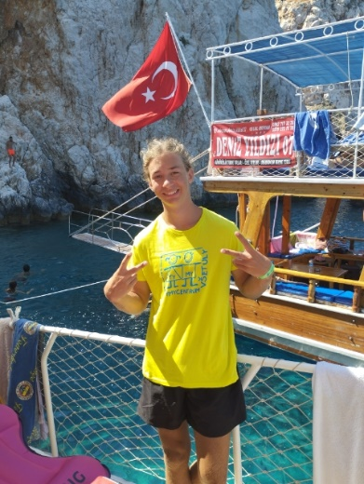
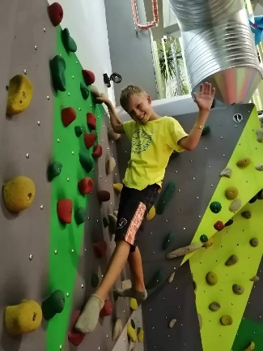
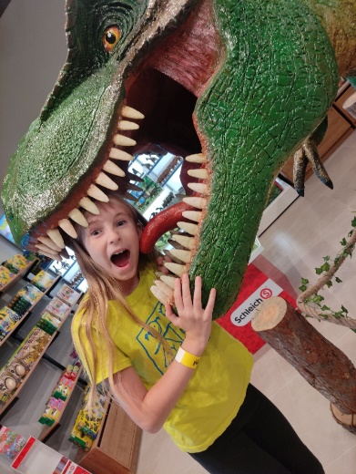
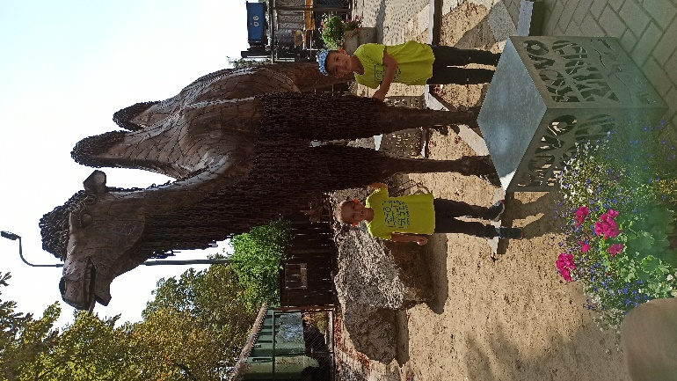
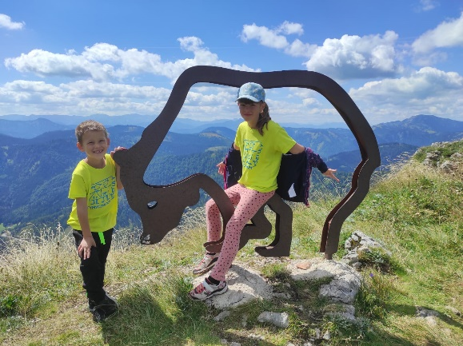
FOTOSOUTĚŽ

POSTŘEHY Z TÁBORA

- mě se na táboře líbilo všechno, ale nejvíc když jsme byli u koní a stezka odvahy
- na táboře se mi líbilo všechno, ale nejvíc se mi líbilo, když jsme mohli být u ohně a zpívat a také olympiáda, sice jsem se neumístila, ale to vůbec nevadí, protože je důležité zúčastnit se a ne vyhrát
- mě se líbilo, že jsme si sedli u ohně, opékali špekáčky
- líbilo se mi zpívání u ohně, spaní v teepee a sovy
- na táboře se mi líbily úkoly, stezka odvahy, jídlo, nejvíce mi chutnaly knedlíky
- líbilo se mi, že jsem tam měla kamarádky a poznala jsem i nové, jezdím tam, abych si to hlavně užila a něco nového se naučila, bylo tam skvělé jídlo, kámoši, vedoucí, sazka, olympiáda
- líbilo se mi nejvíc jak jsme tančili, jídlo tam bylo moc dobré, a také se mi líbilo, jak jsme si všichni večer sedli k ohništi
- líbilo se mi, že jsem našla nové kamarády
- na táboře se mi líbili vedoucí i tančení, Besip, Talent a zpívání
- mě se nejvíc líbilo že jsme byli všichni spolu a líbila se mi olympiáda a sezení u ohně
- na táboře bylo fajn, dobře tam vařili a líbily se mi různé táborové hry, rozhodně pojedu i příští rok, protože tam najdu plno kamarádů
- mě se líbilo to, že jsme si zasportovali a že jsem si našla nové kamarády
- mě se líbil odpočinek a našel jsem si dva nové kamarády
- tábor se mi líbil, protože jsem si našel spoustu kamarádů
- líbilo se mi, že jsme skákali parkour
- líbila se mi stezka odvahy, ježdění na koni, zpívání u ohně, Talent

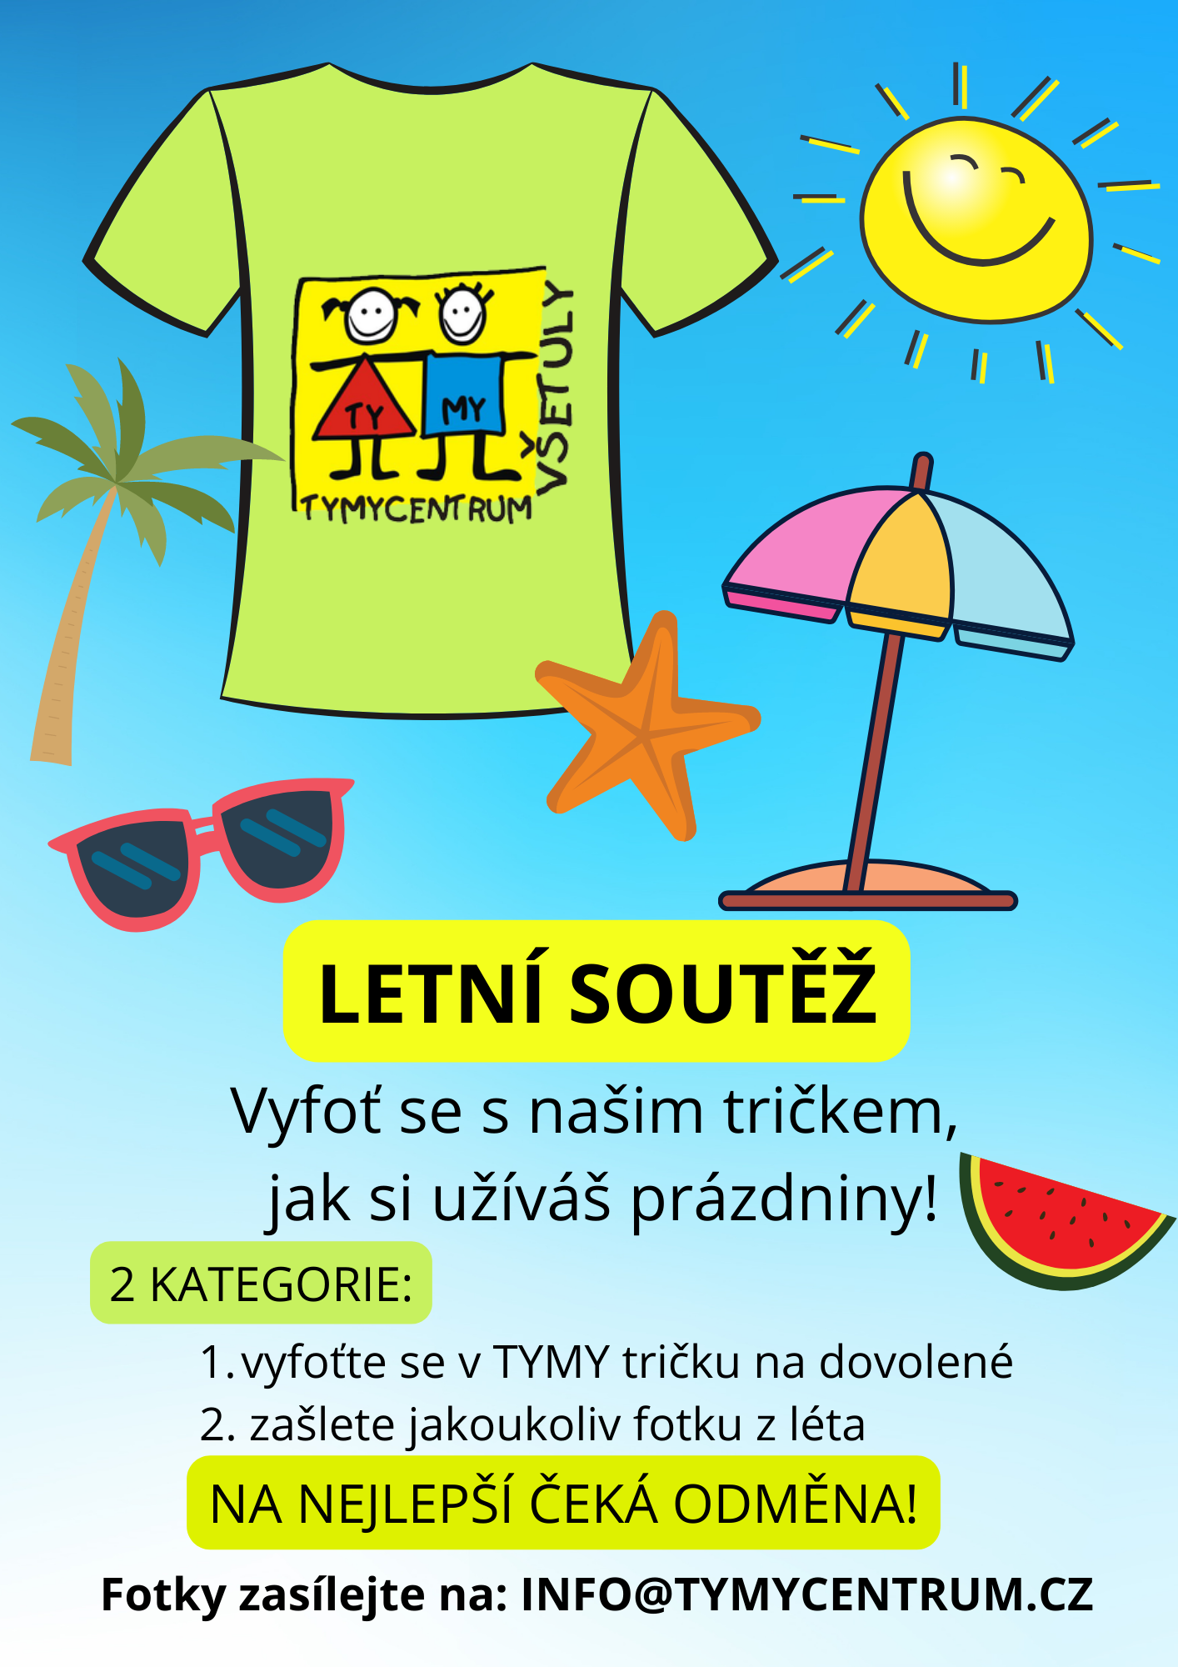
Sledujte nás dále na:
https://www.facebook.com/tymycentrum/
ww.instagram.com/tymy.centrum/
www.tymycentrum.cz
„Čím dnes naplníme srdce našich dětí, tím ony zítra naplní náš svět.“
YouTube
Instagramu

www.tymycentrum.cz
Facebooku
SLEDUJTE NÁS I NADÁLE NA:

